可再生能源利用报告书
公共建筑
呼吸顶—时序性复合功能的滨水建筑设计
设计编号：

工程地点 | ： | 辽宁-沈阳
建设单位 | ：
设计单位 | ：
设计人 | ：
校对人 | ：
审定人 | ：
报告日期 | : | 2025年10月31日

采用软件 | : 能耗计算BESI2025 | 
软件版本 | : 20250505(PLUS)
正版授权码 | : T18741589262
研发单位 | : 北京绿建软件股份有限公司

目 录

1 建筑概况 3
2 标准依据 3
3 软件介绍 3
4 气象数据 4
4.1 逐日干球温度表 4
4.2 逐月辐照量表 4
4.3 峰值工况 4
5 太阳能资源 5
6 建筑大样 6
7 围护结构 9
7.1 工程材料 9
7.2 围护结构作法简要说明 10
8 围护结构概况 11
9 房间类型 11
9.1 房间参数表 11
10 系统类型 12
10.1 系统分区 12
10.2 热回收参数 12
11 制冷系统 12
11.1 多联机/单元式空调能耗 12
12 供暖系统 12
12.1 多联机/单元式热泵能耗 12
13 空调风机 13
13.1 独立新排风 13
14 照明 13
15 可再生能源利用 14
15.1 热泵空调 14
15.2 生活热水 14
15.3 可再生发电 15
15.4 综合可再生利用率 16

建筑概况
工程名称 | 呼吸顶—时序性复合功能的滨水建筑设计
工程地点 | 辽宁-沈阳
地理位置 | 北纬：41.81° | 东经：123.43°
建筑寿命(年) | 50
计算建筑面积(m²) | 地上1688 地下164
建筑层数 | 地上3 地下1
建筑高度（m） | 地上19.6 地下4.5
计算建筑体积(m³) | 18764.65
计算建筑外表面积(m²) | 3044.87
北向角度 | 90
结构类型
外墙太阳辐射吸收系数 | 0.73
屋顶太阳辐射吸收系数 | 0.52
控温期 | 供冷期:6.14-8.31,供暖期:11.1-4.30

标准依据
1. 《绿色建筑评价标准》GB/T 50378-2019（2024年版）
2. 《建筑节能与可再生能源利用通用规范》GB 55015-2021
3. 《民用建筑绿色性能计算标准》JGJ/T 449-2018
4. 《民用建筑热工设计规范》GB 50176-2016

软件介绍
本报告内容由能耗计算BESI2025计算并输出，能耗计算 BESI以CAD为平台，可与建筑节能模型无缝对接，以《绿色建筑评价标准》、《建筑节能与可再生能源利用通用规范》为主要依据，支持包含太阳能、空气能、地热、风能等可再生能源系统应用的计算。

气象数据

逐日干球温度表
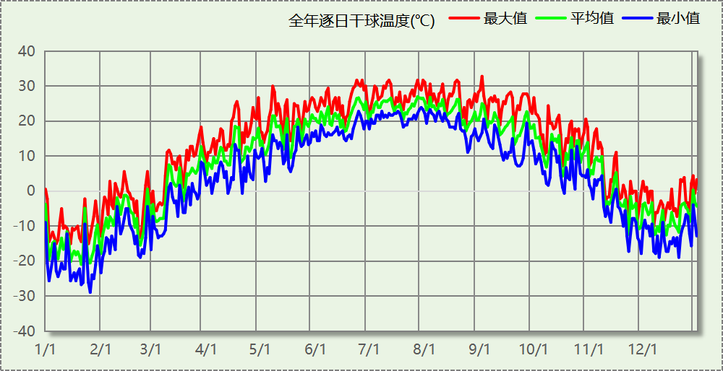

逐月辐照量表
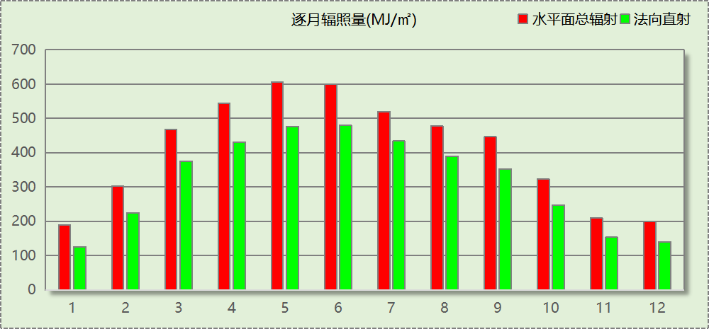

峰值工况
气象数据 | 时刻 | 干球温度(℃) | 湿球温度(℃) | 含湿量(g/kg) | 焓值(kj/kg)
最热 | 09月01日15时 | 32.8 | 23.3 | 14.1 | 69.0
最冷 | 01月25日06时 | -28.9 | -28.9 | 0.0 | -29.0

太阳能资源
太阳能作为一种重要的可再生能源，对能源开发利用、调整能源结构、保护生态环境、应对气候变化、促进社会可持续发展具有重要意义。《民用建筑太阳能热水系统应用技术标准》GB 50364-2018中对我国不同地区的太阳能资源情况进行等级划分。

等级名称 | 水平面上年太阳辐照量(MJ/m²·a)
Ⅰ资源极富区 | ≥6700
Ⅱ资源丰富区 | 5400~6700
Ⅲ资源较富区 | 4200~5400
Ⅳ资源一般区 | ≤4200
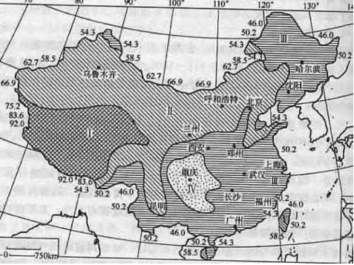
中国年太阳能分布图MJ/(m²•a)

建筑大样
西南轴侧图
东北轴侧图
前视图
后视图

围护结构

工程材料
材料名称 | 导热系数  λ | 蓄热系数  S | 密度  ρ | 比热容  Cp | 蒸汽渗透  系数u | 数据来源
材料名称 | W/(m.K) | W/(㎡.K) | kg/m³ | J/(kg.K) | g/(m.h.kPa) | 数据来源
水泥砂浆 | 0.930 | 11.370 | 1800.0 | 1050.0 | 0.0210 | 民用建筑热工设计规范 GB50176-2016
石灰砂浆 | 0.810 | 10.070 | 1600.0 | 1050.0 | 0.0443 | 民用建筑热工设计规范 GB50176-2016
钢筋混凝土 | 1.740 | 17.200 | 2500.0 | 920.0 | 0.0158 | 民用建筑热工设计规范 GB50176-2016
加气混凝土、泡沫混凝土(ρ=700) | 0.180 | 3.100 | 700.0 | 1050.0 | 0.0998 | 民用建筑热工设计规范 GB50176-2016
聚苯颗粒保温砂浆 | 0.060 | 1.020 | 250.0 | 1200.0 | 0.0230 | DB34-T753-2007
岩棉保温板（ρ≥140） | 0.040 | 0.428 | 140.0 | 2515.0 | 0.4880 | 沈阳市建筑节能设计文件编制深度规定2021
c20细石混凝土(ρ=2300) | 1.510 | 15.243 | 2300.0 | 920.0 | 0.0158 | 安徽公共建筑节能设计标准 DB34 T753-2007
轻骨料混凝土(找坡层) | 0.300 | 5.000 | 1050.0 | 1091.3 | 0.0140 | 民用建筑热工设计规范 GB50176-2016
sbs改性沥青防水卷材 | 0.230 | 9.370 | 900.0 | 1620.0 | 0.0014 | DB34-T753-2007
抗裂砂浆 | 0.930 | 11.306 | 1800.0 | 1050.0 | 0.0140 | 民用建筑热工设计规范 GB50176-2016
无机轻集料保温砂浆 | 0.085 | 1.500 | 300.0 | 1213.3 | 0.0000 | 北京居住建筑节能设计标准 DB11/891-2020
混合砂浆 | 0.870 | 10.750 | 1700.0 | 1074.4 | 0.0230 | 无机轻集料防火保温板 JGT 435-2014
挤塑聚苯板带表皮（ρ=22-35）(1) | 0.030 | 1.160 | 22.0 | 1761.0 | 0.0140 | 沈阳市建筑节能设计文件编制深度规定2021

围护结构作法简要说明
1. 屋顶：不上人屋面 (K=0.202,D=8.849)：（由上到下）
水泥砂浆 20mm＋sbs改性沥青防水卷材 4mm＋c20细石混凝土(ρ=2300) 30mm＋挤塑聚苯板带表皮（ρ=22-35）(1) 150mm＋水泥砂浆 20mm＋轻骨料混凝土(找坡层) 30mm＋sbs改性沥青防水卷材 4mm＋水泥砂浆 20mm＋钢筋混凝土 120mm
2. 外墙（填充墙）：外墙（填充墙）构造一 (K=0.172,D=6.700)：（由外到内）
抗裂砂浆 15mm＋岩棉保温板（ρ≥140） 200mm＋水泥砂浆 20mm＋加气混凝土、泡沫混凝土(ρ=700) 240mm
3. 热桥柱：热桥柱构造一 (K=0.526,D=3.219)：（由外到内）
水泥砂浆 20mm＋岩棉保温板（ρ≥140） 70mm＋钢筋混凝土 200mm＋石灰砂浆 20mm
4. 挑空楼板：挑空楼板构造一 (K=0.335,D=2.958)：（由上到下）
水泥砂浆 20mm＋岩棉保温板（ρ≥140） 120mm＋钢筋混凝土 120mm＋抗裂砂浆 20mm
5. 采暖与非采暖隔墙：控温与非控温隔墙构造一 (K=0.549,D=4.278)：
水泥砂浆 20mm＋无机轻集料保温砂浆 20mm＋聚苯颗粒保温砂浆 50mm＋加气混凝土、泡沫混凝土(ρ=700) 150mm＋混合砂浆 20mm
6. 幕墙：玻璃钢真空玻璃组合5+V+5+12A+5高透光Low-E (K=1.200)：
传热系数1.200W/㎡.K，窗太阳得热系数0.479
7. 天窗：70系列内平开下悬铝合金窗[5Low-E+12A+5+12A+5] (K=1.800)：
传热系数1.800W/㎡.K，窗太阳得热系数0.335
8. 外窗：玻璃钢三玻双腔中空玻璃5+9A+5+9A+5 (K=2.200)：
传热系数2.200W/㎡.K，窗太阳得热系数0.566
9. 周边地面：周边地面构造一 (K=0.327,D=4.708)：
水泥砂浆 20mm＋岩棉保温板（ρ≥140） 80mm＋钢筋混凝土 60mm＋挤塑聚苯板带表皮（ρ=22-35）(1) 30mm＋sbs改性沥青防水卷材 4mm＋c20细石混凝土(ρ=2300) 50mm＋钢筋混凝土 120mm
10. 采暖地下室外墙：地下墙构造一 (K=0.277,D=5.260)：
水泥砂浆 20mm＋岩棉保温板（ρ≥140） 80mm＋挤塑聚苯板带表皮（ρ=22-35）(1) 50mm＋钢筋混凝土 200mm＋石灰砂浆 20mm

围护结构概况

 |  |  | 设计建筑
屋顶传热系数K  和热情性指标 D |  |  | 0.20  8.85
外墙传热系数K  和热情性指标 D |  |  | 0.22  6.70
挑空(或架空)楼板传热系数K  和热惰性指标 D |  |  | 0.34  2.96
天窗传热系数K  和太阳得热系数 SHGC |  |  | 1.80  0.33
外窗（包括透明幕墙） | 朝向 | 立面 | 窗墙比 | 传热系数
外窗（包括透明幕墙） | 南向 | 南-默认立面 | 0.55 | 1.27
外窗（包括透明幕墙） | 北向 | 北-默认立面 | 0.45 | 1.25
外窗（包括透明幕墙） | 东向 | 东-默认立面 | 0.13 | 1.65
外窗（包括透明幕墙） | 西向 | 西-默认立面 | 0.49 | 1.23

房间类型

房间参数表
房间类型 | 空调  温度℃ | 供暖  温度℃ | 新风量 | 渗透风  换气次数 | 人员密度 | 照明功率 | 插座设备  功率
一般超市 | 26 | 18 | 30(m³/h.人) | 0(次/h) | 8(㎡/人) | 9(W/㎡) | 13(W/㎡)
休息室 | 26 | 18 | 30(m³/h.人) | 0(次/h) | 8(㎡/人) | 9(W/㎡) | 13(W/㎡)
卫生间 | 26 | 20 | 30(m³/h.人) | 0(次/h) | 10(㎡/人) | 4(W/㎡) | 15(W/㎡)
卫生间 | 26 | 20 | 30(m³/h.人) | 0(次/h) | 10(㎡/人) | 4(W/㎡) | 15(W/㎡)
厨房 | 26 | 20 | 30(m³/h.人) | 0(次/h) | 10(㎡/人) | 8(W/㎡) | 15(W/㎡)
库房 | － | － | 30(m³/h.人) | 0(次/h) | 0(人) | 2(W/㎡) | 0(W/㎡)
报告厅 | 26 | 20 | 30(m³/h.人) | 0(次/h) | 10(㎡/人) | 8(W/㎡) | 15(W/㎡)
普通办公室 | 26 | 20 | 30(m³/h.人) | 0(次/h) | 10(㎡/人) | 8(W/㎡) | 15(W/㎡)
楼梯间 | － | － | 30(m³/h.人) | 0(次/h) | 10(㎡/人) | 2(W/㎡) | 15(W/㎡)
治疗室、诊室 | 26 | 18 | 30(m³/h.人) | 0(次/h) | 8(㎡/人) | 8(W/㎡) | 20(W/㎡)
空房间 | － | － | 0(m³/h.人) | 0(次/h) | 0(人) | 0(W/㎡) | 0(W/㎡)
设备间 | － | － | 30(m³/h.人) | 0(次/h) | 0(人) | 3.5(W/㎡) | 15(W/㎡)
设备间 | － | － | 30(m³/h.人) | 0(次/h) | 0(人) | 3.5(W/㎡) | 15(W/㎡)
设计室 | 26 | 20 | 30(m³/h.人) | 0(次/h) | 10(㎡/人) | 8(W/㎡) | 15(W/㎡)
走廊 | 26 | 20 | 30(m³/h.人) | 0(次/h) | 10(㎡/人) | 3(W/㎡) | 15(W/㎡)
酒吧、茶座 | 26 | 18 | 30(m³/h.人) | 0(次/h) | 8(㎡/人) | 9(W/㎡) | 13(W/㎡)
餐厅 | 26 | 20 | 30(m³/h.人) | 0(次/h) | 10(㎡/人) | 8(W/㎡) | 15(W/㎡)

系统类型

系统分区
系统编号 | 系统类型 | 面积(㎡) | 包含的房间
自动 | 多联机空调(热泵) | 1285.94 | 所有房间

热回收参数
系统编号 | 热回收 | 供冷 |  | 供暖
系统编号 | 热回收 | 回收效率(%) | 启动温(焓)差 | 回收效率(%) | 启动温(焓)差
自动 | 全热回收 | 50 | 5℃ | 55 | 5(℃)

制冷系统

多联机/单元式空调能耗
系统编号 | 制冷SEER | 耗冷量(kWh) | 耗电量(kWh)
自动 | 4.00[全年能源消耗效率(APF)] | 46904 | 11726

供暖系统

多联机/单元式热泵能耗
系统编号 | 制热HSPF | 耗热量(kWh) | 耗电量(kWh)
自动 | 4.00[全年能源消耗效率(APF)] | 66066 | 16517

空调风机

独立新排风
系统编号 | 新风量  (m³/h) | 单位风量耗功率  W/(m³/h) | 风机功率(W) | 运行时长(h) | 新风电耗(kWh)
自动 | 4671 | 0.24 | 1121 | 3380 | 3789
合计 |  |  |  |  | 3789

系统编号 | 排风量  (m³/h) | 排风比 | 单位风量耗功率W/(m³/h) | 风机功率(W) | 运行时长(h) | 排风电耗  (kWh)
自动 | 3737 | 0.8 | 0.24 | 897 | 3380 | 3031
合计 |  |  |  |  |  | 3031

照明
房间类型 | 单位面积电耗  (kWh/㎡) | 房间数量 | 房间合计面积  (㎡) | 合计电耗  (kWh)
商场-一般超市 | 36.14 | 1 | 18 | 650
商场-休息室 | 36.14 | 2 | 40 | 1458
博物馆-卫生间 | 9.45 | 3 | 23 | 216
办公-卫生间 | 9.45 | 6 | 33 | 311
办公-厨房 | 18.90 | 1 | 8 | 152
博物馆-库房 | 4.73 | 5 | 59 | 280
办公-报告厅 | 18.90 | 1 | 60 | 1125
办公-普通办公室 | 18.90 | 10 | 284 | 5362
博物馆-楼梯间 | 4.73 | 14 | 626 | 2956
医院-门诊治疗室、诊室 | 32.12 | 1 | 233 | 7482
博物馆-空房间 | 0.00 | 2 | 46 | 0
办公-设备间 | 8.27 | 1 | 30 | 245
博物馆-设备间 | 8.27 | 3 | 60 | 500
办公-设计室 | 18.90 | 2 | 40 | 763
办公-走廊 | 7.09 | 1 | 86 | 608
商场-酒吧、茶座 | 36.14 | 1 | 409 | 14795
办公-餐厅 | 18.90 | 1 | 148 | 2793
总计 |  |  |  | 39696

可再生能源利用

热泵空调

计算说明
本条计算当供暖空调设备使用空气源热泵（集中机组或分体空调）、地源热泵机组、多联机机组时，相应可再生能源在采暖供热量中的贡献。
具体计算方法参照《近零能耗建筑技术标准》A.1.8提供的供暖系统中可再生能源利用量计算公式如下：
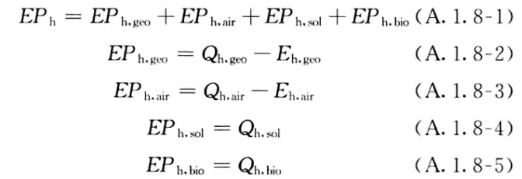
式中：EPh，geo——地源热泵供暖系统的年可再生能源利用量，kWh；
EPh，air——空气源热泵供暖系统的年可再生能源利用量，kWh；
EPh，sol——太阳能热水供暖系统的年可再生能源利用量，kWh；
EPh，bio——生物质供暖系统的年可再生能源利用量，kWh；
Qh，geo——地源热泵系统的年供暖供热量，kWh；
Qh，air——空气源热泵系统的年供暖供热量，kWh；
Qh，sol——太阳能系统的年供暖供热量，kWh；
Qh，bio——生物质供暖系统的年供暖供热量，kWh；
Eh，geo——地源热泵机组年供暖耗电量，kWh；
Eh，air——空气源热泵机组年供暖耗电量，kWh。

地源/空气源利用
类型 | 名称 | 年供热量  (kWh) | 年耗电量  (kWh) | 年可再生能源  利用量(kWh) | 采暖供热量比例
多联机 |  | 66066 | 16517 | 49550 | 75%

生活热水

计算说明
本条计算当生活热水采用了太阳能设备、热泵设备时，相应可再生能源在生活热水中的贡献。
具体计算方法参照《近零能耗建筑技术标准》A.1.9,提供的生活热水系统中可再生能源利用量计算公式如下：
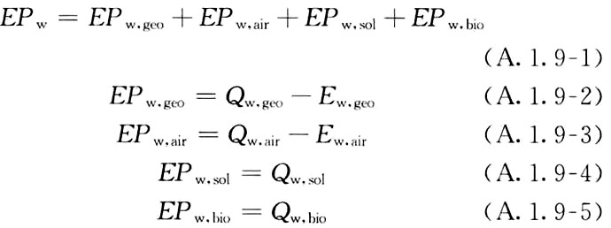
式中： EFw，geo——地源热泵生活热水系统的年可再生能源利用量，kWh；
EPw，air——空气源热泵生活热水系统的年可再生能源利用量，kWh；
EPw，gol——太阳能生活热水系统的年可再生能源利用量，kWh；
EPw，bio——生物质生活热水系统的年可再生能源利用量，kWh ；
Qw，geo——地源热泵系统的年生活热水供热量，kWh；
Qw，air——空气源热泵系统的年生活热水供热量，kWh；
Qw，sol——太阳能系统的年生活热水供热量，kWh；
Qw，bio——生物质生活热水系统的年生活热水供热量，kWh；
Ew，geo——地源热泵机组供生活热水年耗电量，kWh；
Ew，air——空气源热泵机组供生活热水年耗电量，kWh。

太阳能利用
太阳能供热量(kWh) | 年热水需求量(kWh) | 太阳能提供热量比例
0 | 0 | 0%

地源/空气源利用
热泵供热量  (kWh) | 热泵耗电量  (kWh) | 可再生  利用量(kWh) | 年热水需求量  (kWh) | 地源/空气源  提供热水占比
0 | 0 | 0 | 0 | 0%

可再生发电

计算说明
本条计算光伏、风力等可再生发电量在建筑运行电耗中的贡献。这里的运行电耗为真实的电能，不包括其他能源如市政热力、燃油燃气锅炉消耗的当量电。

计算结果
可再生能源(Er) | 光伏发电(Ep) | 0.00
可再生能源(Er) | 风力发电(Ew) | 0.00
可再生能源(Er) | 合计 | 0.00

综合可再生利用率

计算说明
本条汇总建筑各类可再生能源在建筑综合能耗需求中的贡献率。
计算方法参照《绿色建筑评价标准》第7.2.9条的条文说明，其中建筑可再生能源利用率计算公式如下：
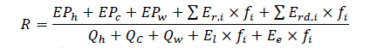
式中：R——可再生能源利用率，%；
EPh——供暖系统中可再生能源利用量，kWh；
EPc——供冷系统中可再生能源利用量，kWh；
EPw——生活热水系统中可再生能源利用量，kWh；
Er,i——年本体产生的i类型可再生能源发电量，kWh；
Erd,i——年周边产生的i类型可再生能源发电量，kWh；
fi——i类型能源的能源换算系数；
Qh——年供暖耗热量，kWh；
Qc——年供冷耗冷量，kWh；
Qw——年生活热水耗热量，kWh；
El——年照明系统能源消耗，kWh；
Ee——年电梯系统能源消耗，kWh。

计算结果
能耗分项 | 需求量（电）  (kWh/㎡) | 需求量（热）  (kWh/㎡) | 一次能源  (kWh/㎡)
耗冷量 | - | 14.29 | 14.29
耗热量 | - | 20.13 | 20.13
照明 | 12.09 | - | 31.43
电梯 | 0.00 | - | 0.00
生活热水 | - | 0.00 | 0.00
独立排风机 | 0.00 | - | 0.00
合计 |  |  | 65.85
可再生分项 | 可再生发电  (kWh/㎡) | 可再生利用（热）  (kWh/㎡) | 一次能源  (kWh/㎡)
集中地源\空气源供热 | - | 0.00 | 0.00
单体空调\多联机供热 | - | 15.11 | 15.11
太阳能热水 | - | 0.00 | 0.00
热泵热水 | - | 0.00 | 0.00
光伏发电 | 0.00 | - | 0.00
风力发电 | 0.00 | - | 0.00
合计 |  |  | 15.11
可再生能源利用率(%) |  |  | 22.95

评价得分
评价得分 | 15
可再生能源利用率 | 22.95%
评价得分依据 | 《绿色建筑评价标准》GB/T 50378-2019（2024年版）
评价得分规则 | 结合当地气候和自然资源条件合理利用可再生能源，评价总分值为15分。可再生能源利用率达到10%，得15分；可再生能源利用率不足10%时，按线性内插法计算得分。

